Excel模板：

1. **前提条件可为空**
2. **新增【importance】：3-高 2-中 1-低**

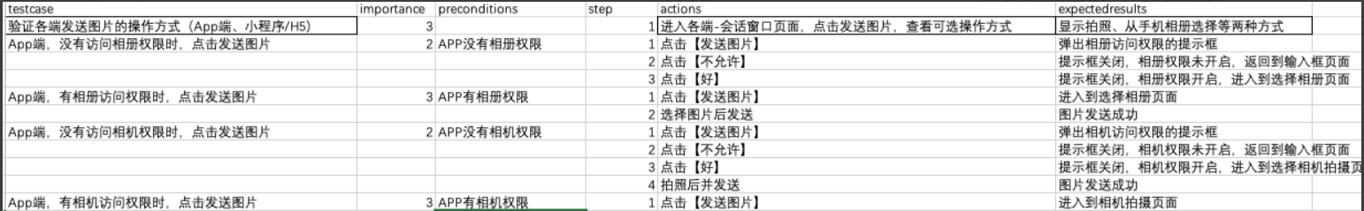

jar包：[excelToXml_v2.jar](https://confluence.newbanker.cn/download/attachments/33724636/excelToXml_v2.jar?version=1&modificationDate=1571300716000&api=v2)

执行步骤：（jar包后带两个参数：参数1-excel用例路径  参数2-xml路径，需要输入文件名哦，不能直到路径）

1、打开终端

2、cd 到jar包目录下

3、执行 java -jar jar包名 excel用例路径  生产xml的路径

如：

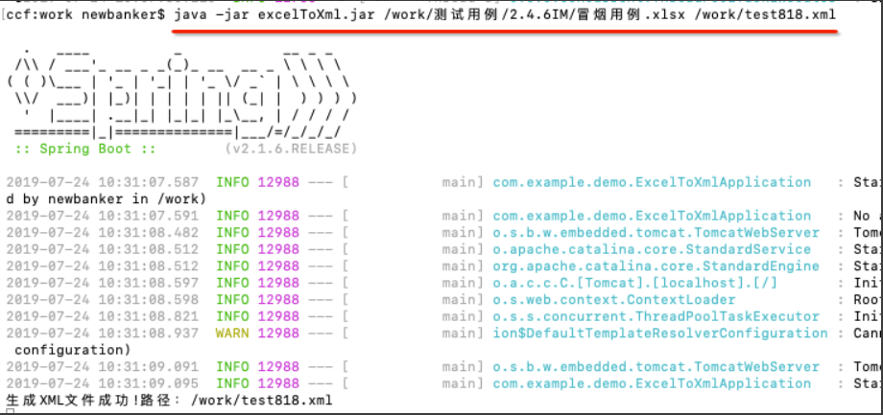

新增字段-importance（必填），testlink的xml文件该节点值就是数字，即3-2-1，所以这里也就直接做的数字处理。